Tecnologia dos Computadores – Prof. Anibal Alberto Vilcapoma Ignacio
MODULO -I.

ALGEBRA BOOLEANA

Minimização de Funções

Os circuitos digitais de computadores são projetados e contruidos baseado na algebra Boolena. O matemático ingles George Boole propos os principios básicos em 1854. Em 1938, Claude Shannon sugeriu que a álgebra booleana poderia ser usada para solucionar para solucionar problemas relativos ao projeto de circuitos de comutação de relés. Estas sugerencias foram usadas ná análise e projeto de circuitos eletronícos digitais. Na Análise constitui uma forma economica de descrever a funação de um circuito digital e no projeto a álgebra booleana pode ser usada para desenvolver uma implementação simplificada de uma funação.
A ágebra booleana faz uso de váriáveis e constantes formando um conjunto discreto e finito. Os valores das variáveis e constantes unicamente podem asumir dois valores: sim/não, verdade/falso, 1/0.
Operadores do algebra Booleana

O três principais operadores da álgebra booleana são os operadores NOT, AND e OR.

O operador unário NOT é representado como Ā. O resultado desta operação sobre uma variável é a inversão ou negação do valor da variável. Isto é, se a A = 1 então Ā = 0 e vice-versa. Seu simbolo é a tabela verdade é mostrado na figura 1. A tabela verdade é a descrição dos possiveis valores de entrada junatamente com cada das saidas possiveis.

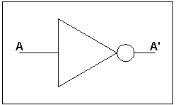
A | Ā
0 | 1
1 | 0
Ā

Figura 1- Operador NOT: simbolo e Tabela verdade

O operador AND é representado pelo símbolo · , como em A · B. O resultado da aplicação deste operador sobre variáveis boolenas é igual a 1 somente se todas as variáveis forem iguais a 1. Caso contrário, o resultado é 0. Esta operação é conhecida como produto lógico. Seu simbolo é a tabela verdade é mostrado na figura 2.

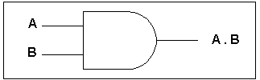
A | B | A . B
0 | 0 | 0
0 | 1 | 0
1 | 0 | 0
1 | 1 | 1

Figura 2 – Operador AND: simbolo e Tabela Verdade

O operador OR é representado pelo símbolo + , como em A + B. O resultado da aplicação deste operador sobre variáveis boolenas é igual a 1 se pelo menos uma das variáveis for igual a 1. Caso contrário, o resultado é 0. Esta operação é conhecida como soma lógica.
A | B | A + B
0 | 0 | 0
0 | 1 | 1
1 | 0 | 1
1 | 1 | 1
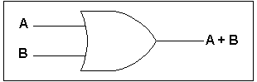

Figura 3 – Operador OR: simbolo e Tabela Verdade

Alem destas operações básicas podemos encontrar outros operações que são resultados destas operações básicas. Uma destas operações é a operação XOR, onde unicamente para valores de entradas iguais tem se o resultado como 0. Como pode ser visto na figura 4.

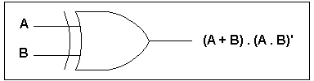
A | B | XOR
0 | 0 | 0
0 | 1 | 1
1 | 0 | 1
1 | 1 | 0

Figura 4 – Operador XOR: simbolo e Tabela Verdade

Existem várias leis descritas pela álgebra de Boole que são úteis no tratamento das equações lógicas, como por exemplo:
- Lei da identidade:
A + 0 = A e A · 1 = A;
- Lei do zero e do um:
A + 1 = 1 e A · 0 = 0;
- Lei da inversão:
A + Ā = 1 e A · Ā = 0;
- Lei da comutatividade:
A + B = B + A e A · B = B · A;
- Lei da associatividade:
A + (B + C) = (A + B) + C e A · (B · C) = (A · B) · C;
- Lei da distributividade:
A · (B + C) = (A · B) + (A · C) e A + (B · C) = (A + B) · (A+ C).
Além dessas leis existem dois teoremas conhecidos como Teoremas de De Morgan, cuja formulação é dada por:

A + B = A · B e A · B = A + B
Qualquer conjunto de funções lógicas pode ser escrito como uma série de equações com uma saída do lado esquerdo de cada equação e com uma fórmula lógica à direita, relacionando as variáveis da função por meio dos três operadores mencionados, NOT, AND e OR.

Avaliação de Funções Booleanas
Uma função booleana é uma expressão formada por sinais de entrada (chamadas variáveis de entrada) ligados por conectivas lógicas, produzindo com resultado um único "sinal de saída".
Exemplo: S = A+B.C+ (A+D)
A variável S é uma variável de "saída" e as variáveis A,B,C e D designam-se por variáveis de "entrada".
Cada valor de saída é determinado univocamente a partir dos valores lógicos das variáveis de entrada.
A avaliação de uma funação booleana é substituir variáveis de entrada por 0 ou 1.

Exemplo 1: F (A,B)=A+B

4 combinações de valores de A,B uma linha para cada combinação

A | B | F(A,B)
0 | 0 | 0
0 | 1 | 1
1 | 0 | 1
1 | 1 | 1

Exemplo 2: DeMorgan 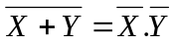
X | Y |  |  | 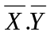
0 | 0 | 1 | 1 | 1
0 | 1 | 1 | 0 | 0
1 | 0 | 0 | 1 | 0
1 | 1 | 0 | 0 | 0
X | Y | X+Y | 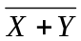
0 | 0 | 0 | 1
0 | 1 | 1 | 0
1 | 0 | 1 | 0
1 | 1 | 1 | 0

As 2 tabelas-verdade são idênticas, portanto a igualdade das funções é verdadeira

Funções Booleanas e Circuitos Logicos.

Circuito Lógico
Os circuitos lógicos são implementações de funções booleanas. Quando se deseja construir um circuito lógico relativamente simples, faz-se uso de um circuito integrado. Na figura 5 pode-se ver uma imagem de um Circuito Integrado.
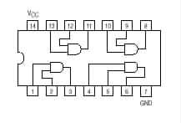
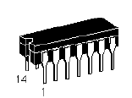

Figura 5- Circuito Integrado

Portas Logicas
Portas lógicas são dispositivos que podem operar um ou mais sinais lógicos de entrada para produzir uma e somente uma saída, a qual é dependente da função implementada no circuito.
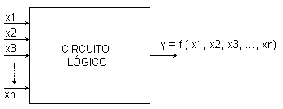
Figura 6- Portas Logicas

Onde x1,x2,...,xn podem tomar os valores 0 ou 1 .
Um computador é constituido por uma infinidade de circuitos lógicos, que executam as seguintes funções básicas:
- realizam operações matemáticas
- controlam o fluxo dos sinais
- armazenam dados
Naturalmente, a cada operação lógica estudada na Álgebra de Boole está associada a respectiva porta lógica.
Atraves de uma função booleanas pode-se construir um circuito logico. Cada expresào que soma dentro de uma função logica é chamada de termo e cada componente que multiplica é chamado de literal. Cada termo é uma porta e cada literal é uma entrada para uma porta. Podem tambem ser considerado como portas adicionais os inversores na entrada.
Exemplo 3. Considere a seguinte funcao Boolena e contrua o circuito logico corespondente
.
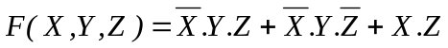

Termo
Literais

O Circuito logico corresponde a 3 termos e 8 literais. O que origina 6, 3 portas de 3 entradas, 1 porta de 2 entradas e 2 portas de uma entrada. Como pode ser visto na Figura 7
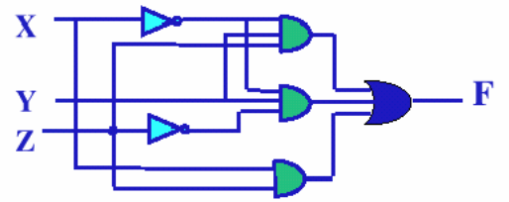
Figura 7 – Circuito logico
Manipulação Algébrica com método de simplificação.

Uma forma de simplificar as funções booleanas é atraves do uso de aximoss e teoremass. A redução do números de termos e/ou literais deve resultar num circuito com menos portas.
Exemplo 4. Considerando o exemplo 3, pode ser simplificada a função booleana atraves do uso de suas propriedades.

Usando a lei distributiva , tem-se
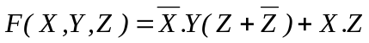
Usando a lei da inversão chamada tambem a propriedade do complemento temos:
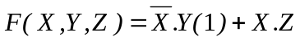
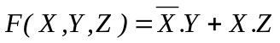
Esta funçõe tem 2 termos e 4 literais, o que origina um circuito logico com 4 portas , 3 portas de 2 entradas e uma porta de 1 entrada. Como pode ser visto na figura 8
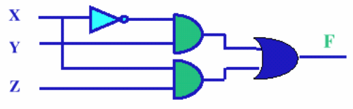
Figura 8- circuito simplificado

Mintermos e Maxtermos
O método para definir uma função booleana através de uma tabela verdade a expresão algebrica da função F é igual a soma dos termos-produtos para os quais a saida é igual 1. Cada Mintermo é igual ao termo produto no qual cada variavel aparece exatamente 1 vez complementada ( Se o bit da tabela igual 0) ou não (se bit da tabela igual 1). A tabela verdade da função com n variaveis tem 2^{n} Mintermos. Uma forma de representar a função booleana dada pela tabela verdade é igual a soma logica dos Mintermos que produzem 1 na função.
Exemplo 5. Representar a função booleana da seguinte Tabela verdade.
X | Y | Z | F | MinTermos
0 | 0 | 0 | 1 | 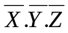
0 | 0 | 1 | 0
0 | 1 | 0 | 1 | 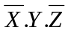
0 | 1 | 1 | 0
1 | 0 | 0 | 0
1 | 0 | 1 | 1 | 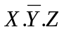
1 | 1 | 0 | 0 | 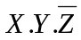
1 | 1 | 1 | 1 | 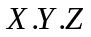
A função booleana é
Os Maxtermos é o termo-soma no qual cada variavel aparece no qual cada variavel aparece exatamente 1 vez complementada (se o bit da tabela é igual a 1 ) ou não (se bit da tabela é 0)

Exemplo 6.
Representar a função booleana da seguinte Tabela verdade.
X | Y | Z | F | 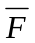 | MaxTermos
0 | 0 | 0 | 1 | 0
0 | 0 | 1 | 0 | 1 | 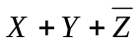
0 | 1 | 0 | 1 | 0
0 | 1 | 1 | 0 | 1 | 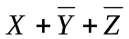
1 | 0 | 0 | 0 | 1 | 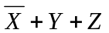
1 | 0 | 1 | 1 | 0 | 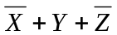
1 | 1 | 0 | 0 | 1 | 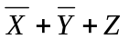
1 | 1 | 1 | 1 | 0
A função booleana é
Exemplo 7.
Representar Tabela verdade, a função booleana e o circuito logico do seguinte problema.
Imaginemos um sistema de segurança de uma loja num centro comercial. Há um sensor de contacto que indica que a porta está fechada. Existe outro sensor infravermelho que, ligado, indica que não há pessoas ou coisas a moverem-se no interior da loja. Há, também, um alarme que é accionado quando um dos dois sensores é desligado. Isto é, basta um único sensor ser desactivado para soar o alarme. Denominando cada sensor pelos símbolos A e B:
A = "sensor de contacto" , {1: porta fechada, 0:porta aberta}
B = "sensor infravermelho", {1:Não há pessoas,0:Existe pessoas}
Temos: S=f(A,B), em que f é a função alarme.
Sugerimos então que tentes completar a tabela de verdade da função S:
A | B | S
0 | 0 | 1
0 | 1 | 1
1 | 0 | 1
1 | 1 | 0

A função booleana seria:
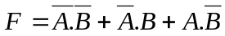
O Circuito logico é:
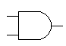
B
A

